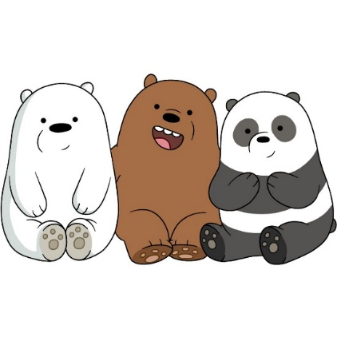
親愛的一年九班小朋友：
1/21(四)放寒假，2/18(四)開學，在寒假期間要完成的作業有：
1.寫寒假作業本
2.錄製「母語大聲講」一部
- 影片時間長度1~2分鐘。
- 作品中開頭請至少包含下列其中一項，其他影片內容可自訂。
1.通關口令：「世界母語日、母語大聲講」
2.一句台灣俚語或俗諺
3.向長輩拜年或問候語
2/18(四)開學當天，背書包，穿制服，請在7:50前到校，帶：
□寒假作業 □成績單 □防災頭套 □帽子 □桌墊
□鉛筆盒 □水壺 □唐詩本 □工具箱
□彩繪用具 □衛生紙 □牙膏
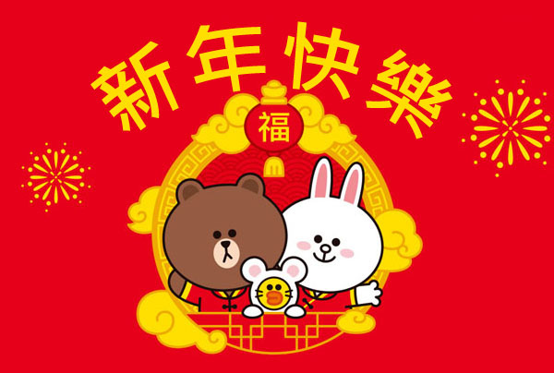

怡安老師2021年01月19日

